Contextos para el diseño de sistemas interactivos

Plataformas Colaborativas

Abad L. Freddy L., Aguilar Y. Bryan, Sigua L. Edisson.

*Facultad de Ingeniería, Universidad de Cuenca*

*Cuenca, Ecuador*

{freddy.abadl, bryan.aguilar, edisson.sigua1407}@ucuenca.edu.ec

**Abstract** ***—*** *The accessibility to the collaborative systems at present is a right of all the people, without discriminating by physical condition, disability, race, etc. In the era in which we live, we are in the era of Data Abundance, where generating reports takes less than 15 minutes, affects how these collaborative environments are accessible to all users. In this report we present the Design Criteria to be considered to include universal access to have normal access. Collaborative Work is a process to achieve specific objectives. It requires the use of tools oriented to information technologies. The collaborative work is presented in computational environments and its objective is to facilitate the practice of Concurrent Engineering.*

**Index Terms — Universal Access, Colaborative Enviroment**

# *.*

1. **Introducción**

La accesibilidad a los sistemas colaborativos en la actualidad es un derecho de todas las personas, sin discrimar por condicion fisica, discapacidad, raza, etc. En la era en la que vivimos, estamos en la epoca de Abundancia de Datos, donde generar reportes toma menos de 15 minutos, repercute en como se estan haciendo estos entornos colaborativos accesible para todo usuario. En este informe presentamos los Criterios de Diseno a considerar para incluir el acceso universal de tener un acceso normal.

El Trabajo Colaborativo es un proceso para alcanzar objetivos específicos. Se requiere de la utilización de herramientas orientadas a las tecnologías de la información. El trabajo colaborativo se presenta en ambientes computacionales y su objetivo es el de facilitar la práctica de la Ingeniería Concurrente. En este tipo de proceso es fundamental que el grupo sea de carácter multidisciplinario. Un Ambiente de Trabajo Colaborativo debe proveer a todos sus usuarios de las siguientes funciones: Ejecución remota de aplicaciones. Interacción remota vía espacios virtuales compartidos. Comunicación vía correo electrónico, etc.

1. **Criterios de diseño a considerar para incluir el acceso universal para cierto tipo de discapacidad/imposibilidad de tener un acceso "normal"**

Existen múltiples normativas, que tratan de facilitar el desarrollo de aplicaciones con acceso universal, estas son:

* Draft International Standard (DIS) 13407, Human Centred Design process for interactive systems. International Standards Organisation, Geneva, Switzerland, 1997.
* International Standard 9001, Quality Systems - Model for Quality Assurance in Design, Development, Production, Installation and Servicing. International Standards Organisation, Geneva, Switzerland, 1987.
* Draft International Standard (DIS) 8402, Quality Vocabulary. International Standards Organisation, Geneva, Switzerland, 1994.
* Draft ISO/IEC 14581-1: Information Technology Evaluation of Software products-General guide.
* Draft International Standard (DIS) 9241-11, Ergonomic Requirements for office work with visual display terminals, Part 11: Guidance on Usability, International Standards Organisation, Geneva, Switzerland, 1997.
* Draft International Standard (DIS) 14915 - Multimedia User Interface Design; Software Ergonomic Requirements

1. CRITERIOS DE DISEÑO

Los criterios de diseño de interacción de un diseño multimedia para personas con capacidades especiales, incluye la *simpleza, coherencia, comodidad, creatividad, intuitividad, originalidad, acceso universal, diseño universal, diseño centrado en el usuario* (Fig. 1).

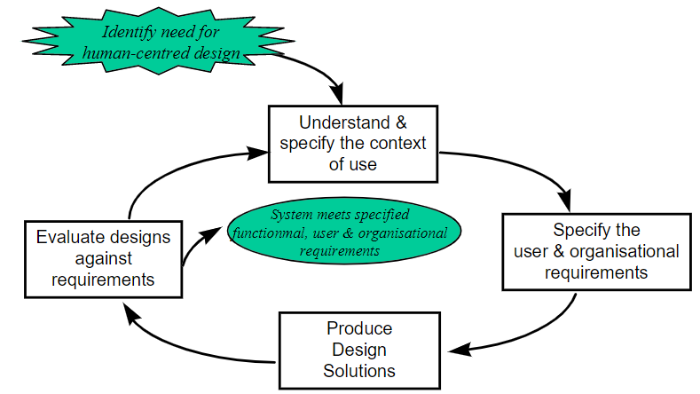

*Figura 1: Interdependencia de las actividades de Diseño Centrado en el Hombre.*

Existen además diversos aspectos a tomar en cuenta para el diseno de un software apto para toda persona, secciones y contenidos, la navegación, la interactividad, la coherencia.

Al igual que el diseño de un software cualquiera, el diseño de software de acceso universal adaptativo tiene que ser priorizar la Usabilidad (Experiencia de Usuario), el cual “se aplica a todo el proceso de diseño y que repercute tanto en el diseño de la información como en el de la interacción y el de la presentación” [1].

Esto incluye el diseño de pantalla, donde el *Diseño de la interfaz* ( la forma como se diseña una pantalla, dónde, cómo y cuándo se colocan todos los elementos y qué elementos son) y *Diseño gráfico de la interfaz* (como la creación de estilos gráficos para todo el entorno y cada pantalla, uso del color, del espacio, forma, tipos de letras, etc.) son claves para acercar el software con el usuario.

La *Coherencia* contrasta la armonía entre los elementos del producto, esto requiere escoger un estilo y hacerlo extensible a todos los elementos de la pantalla, agrupar los elementos similares en una pantalla y mantenerlos en todas las pantallas, diseñar los controles para que todos los que se asemejan respondan de forma similar.

Así, la coherencia debe ser:

* Visual: en la ubicación de los elementos en todas las pantallas y en la uniformidad gráfica.
* Conceptual: organiza los elementos de forma lógica.
* Mecánica: coherencia funcional de elementos similares.

Además, se puede usar metáforas, el cual es un entorno significativo o relevante usado para organizar la información de la pantalla con el fin de sugerir una comparación y facilitar la comprensión del entorno y la navegación. Un claro ejemplo de metáfora puede usarse para la creación de pantallas es la idea de un libro: pasar página para pasar de pantalla, ir a un índice donde visualizar todos los contenidos del producto, organizar el contenido por temas o capítulos, marcar un texto, subrayarlo, establecer espacios diferenciados para textos e imágenes, numerar pantallas, etc.

La navegación debe minimizar el viaje entre dos puntos del producto. Además de disminuir la profundidad del sistema (cuantos más niveles, más pasos intermedios);

La redundancia se debe evitar, no se debe crear formas paralelas de acceder a un mismo lugar desde una misma pantalla, puesto que crea confusión en cuanto al camino a elegir.

Además el sistema de navegación debe cumplir con:

* Ser intuitivo, es decir, no necesita ser explicado y se comporta como la gente espera.
* Ser claro en los apartados, es decir, mantiene una estructura sencilla que permite una movilidad cómoda entre las pantallas; lógica en la organización de los contenidos.
* Fácil el proceso de búsqueda, destacando lo novedoso y lo que resulta más atractivo e interesante al perfil destinatario.
* No aleatorio, da libertad al usuario (interactividad) sin crear confusión (aleatoriedad).
* Orienta a los usuarios

Al ser un software se debe tener presente la disposición de los elementos en las pantallas, la distribución de los diferentes elementos en una pantalla depende de la intención de la propia pantalla. En general, se debe considerar que:

* La funcionalidad, la facilidad y la velocidad de navegación mejoran si se aplica el mismo sistema reticular a todo el producto o web.
* La ubicación de los elementos debe de mantener la coherencia en todas las pantallas.
* La utilización de marcos es una buena idea para mostrar toda la información de golpe y dar unidad a la navegación. Sin embargo, ofrecen algunos inconvenientes como la dificultad de impresión, la dificultad para dar a un tercero la URL específica (los enlaces siempre conducen al estado por defecto de la página de composición de los marcos) y la dificultad que tienen los motores de búsqueda para incluir uno u otro documento en los índices de la base de datos.

En cuanto a la ubicación de las barras de navegación, se debe considerar de qué zona geográfica son los usuarios, población occidental u oriental. Las barras de navegación se deben colocar a la izquierda de la pantalla porque:

* En el Occidente, la lectura es de izquierda a derecha;
* se garantiza que esta barra de navegación no quedará cortada cuando al redimensione la pantalla.
* La disposición en la parte inferior de la pantalla sorprende y deja mucho espacio disponible para el resto de elementos, que deben preverse pequeños para no recargar la página.
* Su disposición en el centro es interesante cuando el contenido a mostrar está constituido principalmente por imágenes o textos breves. Presenta un inconveniente: afecta a la estructura general del sitio web para las páginas de segundo nivel. Las barras de navegación situadas en el centro y ocupando el ancho de toda la pantalla sólo son recomendables para pantallas iniciales.
* Cuando se requieren dos barras de navegación (más de dos no es recomendable porque desconcierta al usuario), se aconseja disponerlas una verticalmente y la otra horizontalmente en la parte superior:
  + Una debe ofrecer información estructural y destacar más que la otra.
  + La segunda debe ofrecer información detallada y destacar menos que la primera.
* El espacio de pantalla destinado a las barras de navegación no debería superar el 20% del total.
* Se recomienda mantener en los márgenes los botones de navegación, los apartados secundarios, los menús, los enlaces, etc.

El espacio destinado a los contenidos también debe diseñarse teniendo en cuenta algunos criterios:

* Pensar en el conjunto del producto cuando se diseña la disposición de los elementos en las pantallas.

Todos los elementos (textos, imágenes, vídeos, sonido, botones, menús, etc.) deben funcionar como un sistema unificado.

Cada elemento desempeña un papel en la pantalla que debe establecerse en el momento de decidir su ubicación final. Así, una imagen con una función ilustrativa no debería presidir una pantalla; lo contrario ocurre con una imagen explicativa.

Cada elemento mantiene una relación mecánica o conceptual con los demás elementos, que también debe preverse en la ubicación. Por ejemplo, una imagen que aparece al hacer clic en un titular no debe estar lejos de la palabra activa.

* Disponer en el centro superior de la pantalla el contenido que queremos que destaque.
* Eliminar la información que no sea relevante.
* No recargar las pantallas con información irrelevante ayuda a orientar la atención del usuario.
* Considerar la importancia del espacio en blanco: separa conceptos y clarifica espacios.
* Cuanto más grande es un elemento, más importante lo consideramos.
* Los elementos de encima priman jerárquicamente sobre los de debajo.
* A pesar de que una de las características más relevantes de los portales es la cantidad de información presentada en una sola pantalla, se debe tratar de espacios diseñados de tal modo que todas las secciones sean visibles y accesibles. En los laterales se mantienen las áreas, temas, herramientas de búsqueda y de comunicación, etc.; en el espacio central se encuentra la información más relevante del día.
* Si un usuario navega sin una finalidad concreta, es poco probable que lea más de tres o cuatro ideas; si está buscando información se fijará en los menús de temas; si se trata de un visitante habitual, se dirigirá directamente a su espacio de interés.

Para el diseño de los controles, se debe decidir cómo se moverá el usuario entre el programa, que controlará y de qué manera lo hará. Por ello, cuando se diseña las pantallas se debe pensar si el usuario se moverá libremente entre los elementos o si el programa es quien tendrá el control del usuario limitando las opciones que éste puede tomar.

Por ejemplo, permitir que el usuario acceda a cualquier tema o permitirle que acceda sólo al primer tema y, cuando termine, pueda acceder al segundo (y así sucesivamente) es una de las ideas que deberemos decidir.

* Pensar cuánta interacción es necesaria:
* Control de velocidad de visualización.
* Control de la secuencia.
* Control de los medios insertados.
* Control de variables.
* Control de transacciones.
* Control de objetos.
* Control de la simulación.

Los controles deben ser visualmente activos ya sea por colores, con la función rollover (al pasar por encima de una zona activa, ésta cambia o se mueve), etc.

Los controles no deben ser contradictorios, deben dar respuestas inequívocas a las expectativas de los usuarios

* Deben responder a los referentes culturales del usuario, para lo cual es recurrente utilizar iconografía internacional.
* Los controles no deben ser excesivos ni redundantes:
* No es recomendable utilizar un control para hacer controlar al usuario elementos que el sistema puede hacer autónomamente, como poner en marcha el único vídeo de la página.
* Los controles deben reaccionar rápidamente. Si no es así, un usuario puede pensar que se ha equivocado, que la zona no es activa o que existe algún error.
* Los menús desplegables muestran los subapartados de un nivel, ahorran mucho espacio en la pantalla y ofrecen una visión rápida de los apartados del producto.
* Evitar la acumulación de información.
* Es importante decidir cuidadosamente los niveles de acceso a la información:
* Un tema nuevo puede requerir un lugar nuevo.
* Más información sobre un mismo tema ha de implicar un sutil cambio de lugar.
* Enlaces cortos: nunca más de 4 palabras:
* Enlazar para saber más sobre un concepto, no sobre varios a la vez.
* No usar expresiones como «clic aquí» en el texto de una web. En su lugar, redactado el texto para el que propio significado haga que el usuario intuya que se le está invitando a seleccionar un enlace o una función determinados.
* Siempre que sea posible, es recomendable evitar el scroll vertical en las páginas:
* Para ello se deben diseñar nodos de información cortos.
* Al escribir textos se debe, estructurar en 2 o 3 niveles (título, subtítulo, párrafos); expresa una idea por párrafo; no escribas de más, presentar primero las conclusiones del párrafo.

B. PROBLEMAS PRINCIPALES DE DISEÑO

* Utilizar elementos gráficos grandes, fuentes, botones, iconos, etc.
* Muy pocos colores, claramente distintos entre sí.
* El sonido se usa para reforzar la información visual, pero se usa muy poco.
* Minimizar la cantidad de información que debe ser recordada de una pantalla a la siguiente Usar familiaridad e imágenes para las cosas que debe recordar.
* Reducir el número sugerido normalmente de elementos máximos en una pantalla de 7 + 2 a 4 + 2; siendo este el punto crucial.
* Dirigir la atención de los usuarios estructurando y agrupando elementos.
* Evitar tareas simultáneas.
* Evitar la información escrita prolongada.
* Ofrecer una estructura de decisión estrecha y superficial con pocas opciones de opciones.
* Tener en cuenta a los pacientes que no pueden usar el mouse o parte del teclado debido a impedimentos motores.
* Minimizar la cantidad de movimientos motores gruesos, por ejemplo. adelante y atrás entre el mouse y el teclado.
* Minimizar el número de transiciones entre los movimientos motores gruesos y finos.
* Evita las situaciones en las que el usuario se siente "atrapado" en una pantalla que puede desencadenar una frustración severa. Mantenga las cosas simples.

C. DISEÑO DE LA INTERFAZ DE USUARIO PARA USUARIOS MAYORES.

* Incluir una guía de usuario básica y ayuda en el software
* Reducir el desorden en la pantalla [2]
* Navegación clara y sencilla rutas
* Memorizar dificultades, usando funciones similares para hacer diferentes trabajos.
* Usar textos descriptivos y guías para herramientas

D. DISEÑO DE LA INTERFAZ DE USUARIO PARA NIÑOS.

A los niños no les gusta leer texto, preferir la animación y el sonido, también les gusta probar muchas opciones. por esta razón, se recomienda al diseñar la interfaz de usuario para niños: reducir la cantidad de texto, reemplazandolo con una imagen, icono o voz simple.

* Reducir el número de componentes y aumentar su tamaño.

E. INTERFAZ DE USUARIO PARA PERSONAS CON DISCAPACIDADES VISUALES

* Las discapacidades visuales comunes pueden incluir: Ceguera al color, Baja visión, Ceguera
* Ceguera a los colores utilizar una combinación de colores que sea distinguible para estas personas
* Usar colores y símbolos. No usar colores similares uno al lado del otro.
* Crear software de manera que pueda leerlo fácilmente el lector de pantalla poner la capacidad de zoom en nuestro software poner las habilidades de personalización en el software para adaptar el tamaño de fuente y el color.
* Poner reconocimiento de voz para interactuar con el software.
* Interfaz háptica
* Para las personas ciegas o con baja visión, hay teclados braille y un software especial para el habla que lee en voz alta páginas web y otros documentos. También hay ampliadores de pantalla que se ajustan sobre una pantalla para ampliar toda la pantalla.
* Interfaz de usuario para resolver problemas de discapacidad cognitiva y de aprendizaje
* Usar el color de fondo sugerido por los expertos en dislexia.
* Evitar abarrotar material y usar párrafos largos y densos: espaciar, use gráficos, imágenes, fotos para aumentar su comprensión.
* Utilizar el contraste entre la fuente y el fondo.
* Utilizar colores suaves y suaves.
* Asegurar de que el cuadro de texto esté claramente separado del resto.
* Presentar el texto en una sola columna.
* Utilizar gráficos simples.
* Utilizar fuentes claras

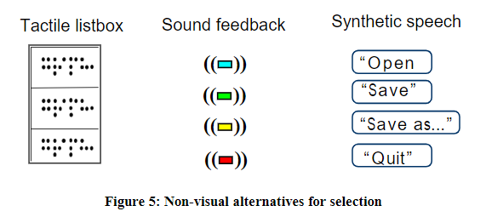

*Figura 2: Alternativas no visuales para la selección.*

F. DISEÑO DE LA INTERFAZ DE USUARIO PARA PERSONAS CON DISCAPACIDADES FÍSICAS

* Uso de hardware especial
* Realizar seguimiento ocular de un dispositivo de seguimiento ocular que registra sus movimientos oculares y un programa de computadora que analiza e interpreta sus movimientos oculares
* Seguimiento de la cabeza: hay varios enfoques para el reconocimiento de gestos, empleando una variedad de dispositivos de imagen y seguimiento o dispositivos.
* Usar Interfaces cerebrales, para permitir al usuario enviar mensajes de forma voluntaria sin enviarlos a través de las vías de salida normales del cerebro, como el habla, los gestos u otras funciones motoras, pero solo utiliza señales biológicas del cerebro.

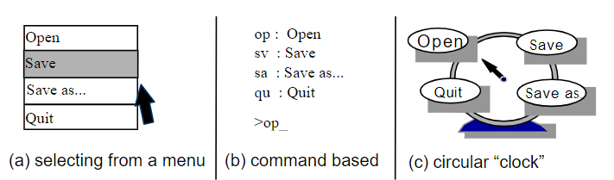

*Figura 3: Realizaciones alternativas de selección en diferentes lenguajes de diseño.*

1. **Herramientas disponibles: tipo de herramienta, tipo de licencia, screenshots, tareas que se pueden realizar para considerar el concepto de acceso universal, ejemplos de uso**

Estas plataformas representan un nuevo tipo de cerebro digital que, utilizada por todos, genera una nueva forma de inteligencia colectiva. Ya que su funcionamiento se basa, al fin y al cabo, en la suma de las inteligencias individuales de los individuos que interactúan en la red.

Existen herramientas colaborativas para diversas funciones. A continuación se presenta una muy utilizada.

**Documentos de Google**

Es de acceso gratuito pero requiere de la creación de una cuenta de google para poder acceder a esta, forma parte de google drive por lo que se dispone de 15 GB de almacenamiento gratis. Los usuarios pueden aumentar esos 15 GB mediante suscripción mensual para disponer de más almacenamiento.

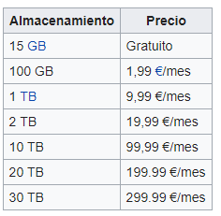

*Figura 4: Almacenamiento disponible con su precio mensual en Google Drive.*

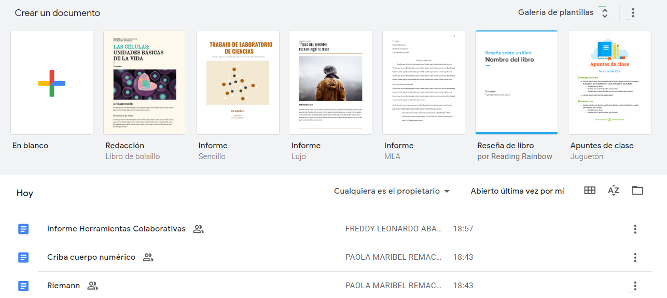

*Figura 5: Pantalla de inicio de Documentos de Google.*

**Tareas que se pueden realizar para considerar el acceso universal.**

Docs permite la escritura por voz, por lo que personas con problemas de movilidad no tendrán problemas en redactar sus documentos, esta función puede ser accedida a través de la opción Herramientas.

*Figura 5: Opción Herramienta dentro de Google Docs.*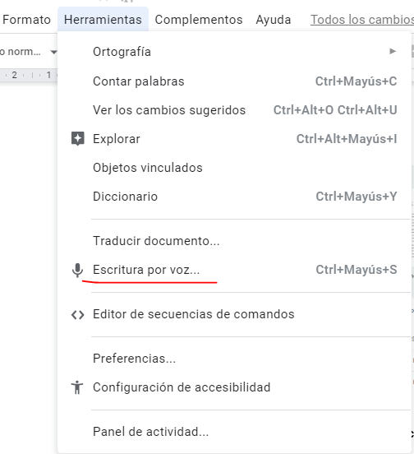

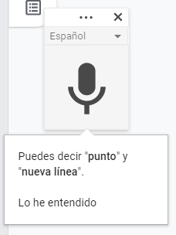

*Figura 6:Widget para activar el dictado por voz.*

Docs también permite instalar complementos de terceros, donde destaca “speakd” que permite la lectura por voz en Docs, algo que no viene por defecto.

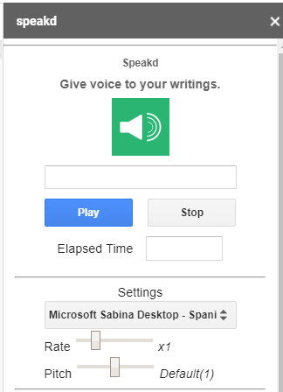

*Figura 7:Complementeo “speakd”.*

Además de las funciones ya presentadas Docs permite la configuración de accesibilidad, esta se encuentra disponible en Herramientas. Donde destaca la compatibilidad con hardware de braille y la compatibilidad con lupa.

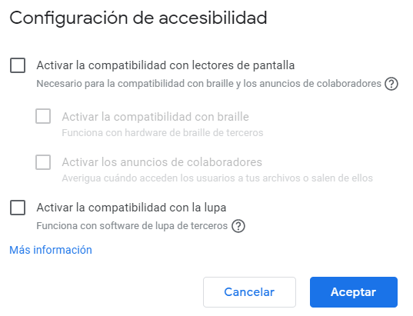

*Figura 8: Configuración de accesibilidad en Google Drive.*

1. **Tres artículos científicos que describan algún trabajo sobre el tema**
2. *Entornos de colaboración para el desarrollo de ingeniería distribuida de un sistema prototipo.*

Se presenta un modelo para la colaboración entre ingenieros en un entorno virtual distribuido, basado en un conjunto de herramientas informáticas especializadas. El sistema utiliza el sistema de realidad virtual distribuido DIVE, que se ha personalizado para permitir la interoperabilidad con los sistemas CAD[1] existentes. Otras herramientas implementadas para respaldar el intercambio de información en un proyecto de desarrollo de productos incluyen software de audio / videoconferencia, sistemas de espacio de trabajo compartido para compartir documentos, herramientas para compartir aplicaciones, aplicaciones de pizarra compartida y más. Se analizan los componentes de un entorno de colaboración prototipo y cómo estos componentes juntos forman un todo coherente desde un punto de vista técnico, así como con respecto a cuestiones de usabilidad.

Se aborda el problema de proporcionar soporte para el trabajo de ingeniería distribuida que involucra a equipos virtuales. Se espera que el creciente nivel de cooperación industrial entre empresas a través de proyectos de desarrollo multisitio y corporaciones virtuales y empresas conjuntas genere una demanda creciente de sistemas que apoyen la colaboración distribuida de ingeniería. Mediante el uso de un diseño abierto, se puede crear un entorno fácilmente adaptable pero aún así integrado de forma natural.

1. *Diseño de entornos colaborativos a través de herramientas TICS*

El Trabajo Colaborativo es un proceso para alcanzar objetivos específicos. Se requiere de la utilización de herramientas orientadas a las tecnologías de la información. El trabajo colaborativo se presenta en ambientes computacionales y su objetivo es el de facilitar la práctica de la Ingeniería Concurrente. En este tipo de proceso es fundamental que el grupo sea de carácter multidisciplinario. Un Ambiente de Trabajo Colaborativo debe proveer a todos sus usuarios de las siguientes funciones:

* Ejecución remota de aplicaciones.
* Interacción remota vía espacios virtuales compartidos.
* Comunicación vía correo electrónico, etc.

Estas funciones deben facilitar las actividades de cooperación en el ambiente de trabajo y deben conducir a compartir la información, las herramientas y la comunicación efectiva entre los miembros del equipo de trabajo. El trabajo en ambientes colaborativos debe estar organizado en tres fases, estas son: cooperación, comunicación y coordinación. Estas tres fases garantizan una correcta aplicación de la ingeniería concurrente en el desarrollo de cualquier proyecto.

Hay que tener en cuenta que la comunicación es uno de los factores más importantes a la hora de aplicar el trabajo colaborativo en un proceso de diseño arquitectónico. Esto implica que el grupo de trabajo debe identificar cuales son los procesos de comunicación más efectivos para transmitir la información.

1. *ACE: Arquitectura para entornos colaborativos.*

Con las redes sociales, las personas demandan sistemas multimedia en línea de alta calidad y alto rendimiento, donde una gran cantidad de usuarios puedan colaborar entre sí. Esta incorporación da como resultado problemas como: alto uso de ancho de banda, menor interactividad, mayor latencia. Se presenta una arquitectura que se implementa en un entorno de colaboración virtual y trata de superar los inconvenientes mencionados.

ACE es una arquitectura con una infraestructura distribuida que se adapta mejor a los entornos con una gran cantidad de usuarios con contenido multimedia. Esta arquitectura muestra cómo se utilizan varios clústeres de servidores para lograr un rendimiento óptimo. Esta arquitectura se ha probado y se ha encontrado altamente efectiva para un entorno virtual de colaboración de e-learning; Puede compartir varios tipos de objetos de colaboración y puede estar en cualquiera de los cuatro modos de colaboración.

1. **Ejemplos de aplicaciones disponibles en el mercado**
2. *AudioBattleShip*

Esta plataforma es un videojuego basado en un entorno interactivo y de colaboración que utiliza el sonido para dar accesibilidad de juego para niños no videntes.

Este sistema es una versión similar del juego de batalla tradicional para personas videntes, pero incluye tanto una interfaz gráfica para usuarios videntes como una interfaz basada en audio para personas invidentes.

AudioBattleShip fue modelado mapeando a dos jugadores, cada uno con una matriz representando el espacio donde son ubicados sus propios barcos. La matriz de un jugador también registrará la información sobre dónde el adversario ha lanzado una bomba. Una ficha representa a qué jugador le corresponde el turno para lanzar una bomba en el campo de batalla del adversario.

De esta manera se crearon dos tipos de interfaces, una para usuarios ciegos y otra para usuarios videntes:

* **Usuarios Videntes**

La interfaz de posicionamiento de barcos para los videntes consiste en una ventana que contiene una grilla que representa el campo de batalla. La etapa de posicionamiento de barcos se lleva a cabo definiendo una posición de inicio y una dirección (arriba, abajo, derecha, izquierda) con el mouse. La interfaz de la etapa de disparos consiste en una ventana que muestra dos matrices, una para el campo de batalla donde están ubicados los barcos propios y otra que representa el campo de batalla del adversario, que muestra los lugares donde el jugador ya ha lanzado bombas y los resultados de esta operación. Se provee también un área de texto para informar sobre el curso del juego.

* **Usuarios Ciegos**

La aplicación para usuarios ciegos usa una tableta como dispositivo de entrada. La tableta puede mapear la pantalla completa y usando un dispositivo de puntero basado en un lápiz, se pueden lanzar diversos eventos del mouse. Se construyó una grilla sobre la tableta de modo de representar la matriz del campo de batalla y algunos “botones de ayuda” adicionales para gatillar acciones. Durante la etapa de posicionamiento de barcos el jugador tiene que apuntar a un cierto lugar en la grilla e indicar la dirección moviendo el puntero a una celda arriba, abajo, a la izquierda o a la derecha. Durante la etapa de disparos el jugador debe realizar un clic sobre una cierta celda en la grilla. Se provee de feedback de sonido para informar sobre una ubicación espacial específica en el tablero y la ocurrencia de ciertas acciones, por ejemplo, el resultado del lanzamiento de una bomba en una celda del campo de batalla del adversario. Los botones de ayuda asisten al jugador para recordar los lugares donde un barco del enemigo ha sido golpeado o no.

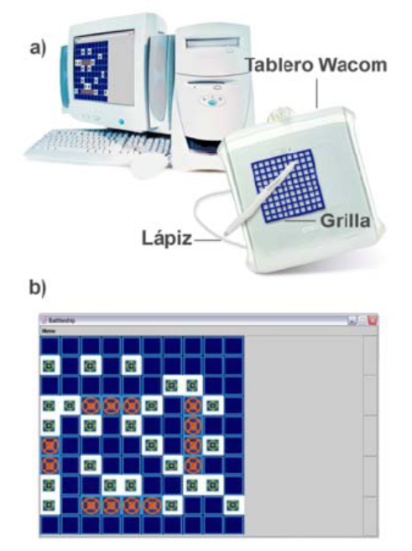

*AudioBattleShip* tiene tres fases (Figura):

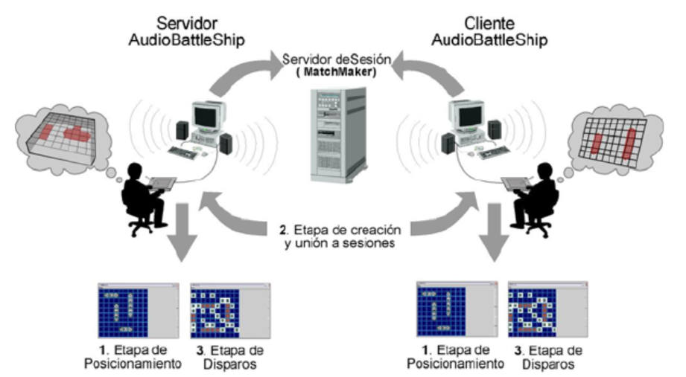

1. **Fase de posicionamiento de la nave:** el jugador elige la posición de las naves tomadas de un conjunto predefinido en el campo de batalla. Una matriz representa un campo de batalla donde los barcos se pueden colocar sobre una columna y una fila al cubrir diferentes números de espacios según el tipo de barco.
2. **Crear y unirse a la fase de sesión:** después de colocar los barcos, un jugador puede elegir entre crear una nueva sesión del juego, unirse a una existente y jugar contra la computadora. Si se crea una nueva sesión, otro jugador puede unirse a ella. Para hacer esto, el jugador tiene que saber el nombre de la sesión y la dirección del host.
3. **Fase de tiro:** Al tomar turnos, ambos jugadores pueden manipular una matriz con el estado del tablero al identificar una celda de la matriz que representa el campo de batalla del contendiente para lanzar una bomba en ese lugar. El sistema responde si el barco de un contendiente fue alcanzado o no.

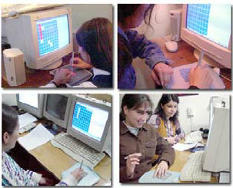

1. *AudioMUD*

Entorno virtual basado en el juego de rol MUD (Multi User Dungeon). AudioMUD provee toda la información de forma verbal por medio de voz sintetizada a través de un motor Text-to-Speech. El contenido para el modelamiento de AudioMUD fue el cuerpo humano y la interacción con órganos, estructuras y procesos. Este contenido fue escogido porque los procesos biológicos se ajustan bien a los espacios dinámicos y las interacciones de los MUDs (Multiuser dimension).

Los aspectos colaborativos del juego contemplan temas como compartir objetivos comunes, interdependencia positiva e identificación con los jugadores.

El ambiente virtual de AudioMUD está producido por etiquetas que representan lugares y espacios de navegación. Estas señales incluyen información acerca de la localización actual, posibilidades de navegación, atributos del personaje actual dentro del entorno virtual e información acerca de otros jugadores.

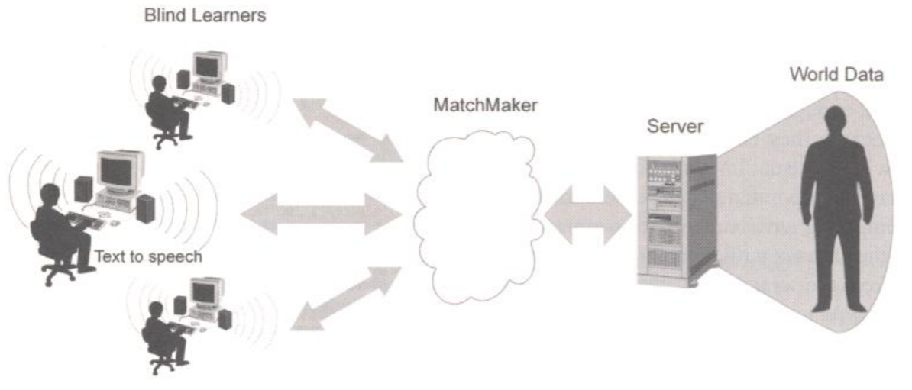

Las habilidades cognitivas implementadas en este juego son colaboratividad y resolución de problemas en ciencia (Figura).

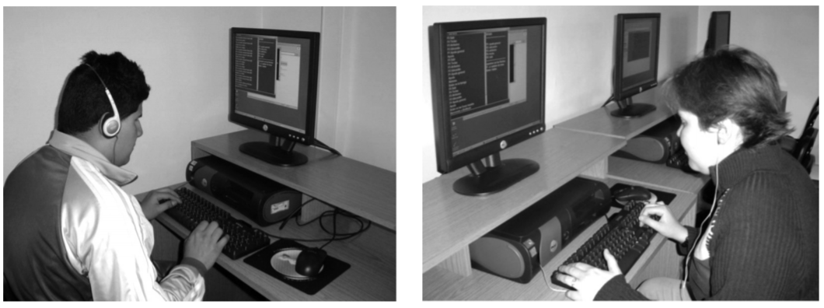

* **Modalidad de juego**

Cuando el usuario no vidente abre el juego aparece en una localización aleatoria dentro del reino del cuerpo humano con un conjunto de atributos aleatorios. El jugador puede después iniciar a explorar el reino. Cuando un usuario entra a un sitio, si tiene la cantidad suficiente de atributos requeridos puede encontrar un síntoma de una enfermedad o puede controlar un órgano. Con esta información el jugador puede cambiar el status de algunos órganos para enfrentarse a la enfermedad.

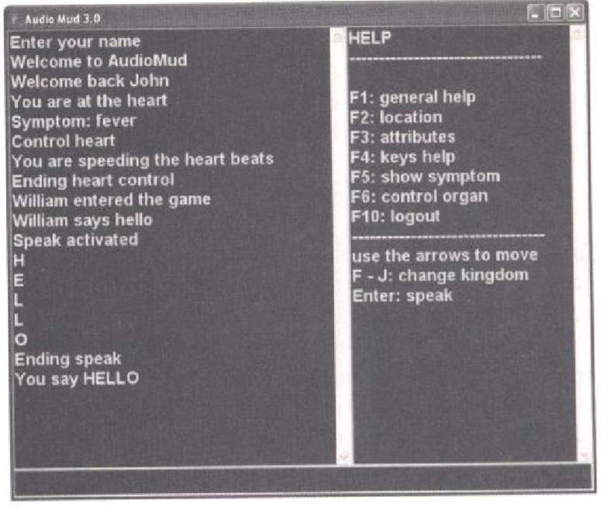

1. *Google Docs UI*

Google Docs es una herramienta web ampliamente utilizada que permite trabajar en diferentes tipos de archivos, como documentos, hojas de cálculo y presentaciones, de forma colaborativa en tiempo real. En estudios anteriores, se analizó la interacción a través del lector de pantalla (una tecnología de asistencia utilizada por personas con discapacidad visual junto con un sintetizador de voz) con el entorno de Google Docs y se encontraron algunos problemas de accesibilidad y usabilidad. Google Docs UI un prototipo del entorno de Google Docs (centrado en la edición colaborativa de un documento de procesamiento de textos), que al mejorar la accesibilidad de la interfaz de usuario permite una mejor experiencia de interacción para los usuarios ciegos (a través del acceso de lector de pantalla).

Las dificultades al interactuar con Google Docs a través del lector de pantalla incluyen:

* Inaccesibilidad de algunos elementos interactivos (no elementos HTML estándar (X), con etiquetas anunciadas como texto simple).
* Dificultad para orientarse en la interfaz, sin posibilidad de acceder rápidamente a sus funciones principales (como crear o acceder a un documento) o la lista de documentos.
* Falta del atributo de resumen para la tabla utilizada para la lista de documentos, lo que no permite obtener información útil sobre su contenido.
* El menú principal (archivo, edición, vista, etc.) y la barra de herramientas de formato de estilo (tipo o tamaño de fuente, etc.) de la página de edición son inaccesibles; las funciones en negrita, cursiva o subrayadas solo se pueden utilizar a través de atajos

**Google Docs UI**

Las interfaces modificadas de Google Docs UI mantienen el mismo aspecto que las originales (Figura). El objetivo principal es hacer que las mismas interfaces de usuario sean más accesibles y utilizables para todos al preservar el mismo diseño, mostrando cómo una interfaz de usuario puede ser utilizable por todos, incluidos los que interactúan a través del lector de pantalla.

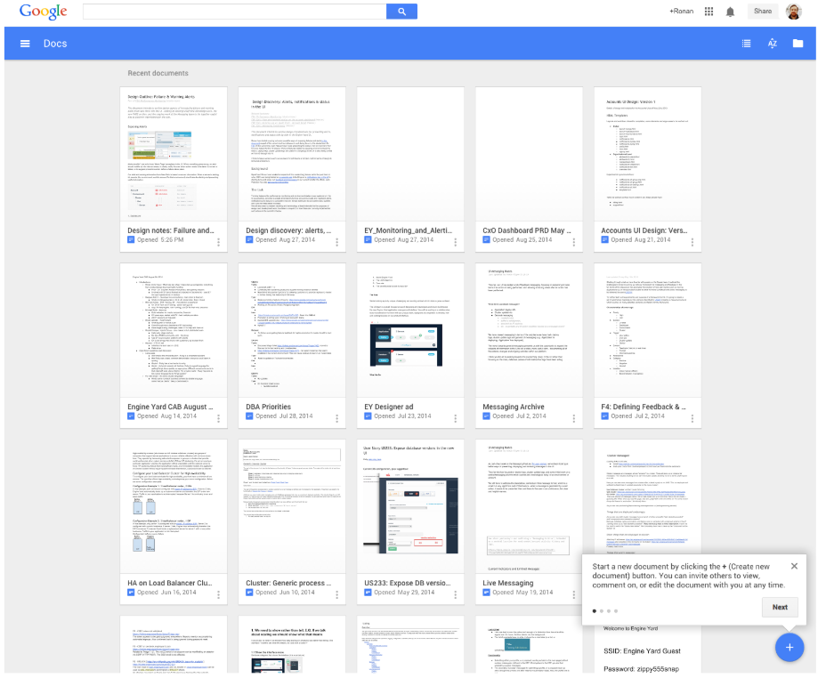

1. *MaWEn*

MaWEn tiene la intención de apoyar el trabajo colaborativo entre personas ciegas y videntes en una enseñanza convencional (estudiante ciego/maestro/compañeros de escuela). Esto requiere la sincronización de dos representaciones utilizando dos modalidades diferentes, una dedicada para los ciegos y otra dedicada para los videntes. Cada una de estas representaciones debe ser la representación a la que están acostumbrados los lectores (natural).

En el caso de personas videntes, tiene que ser la vista gráfica natural. En el caso de lectores ciegos, tiene que ser la notación oficial de Braille en uso en su entorno. Debido a esto, MAWEN desea realizar algunos pasos adicionales basados ​​en el estado de la técnica, que logró avances considerables en los últimos años. Se ha proporcionado un mejor acceso a las matemáticas en Braille y en el habla. Lo que sigue siendo un problema y se aborda sólo en los últimos años es el apoyo para editar y hacer matemáticas, en el razonamiento de cómo los videntes usan papel y lápiz. Otro tema importante es el apoyo de la interacción y la comunicación entre personas videntes y ciegas que usan diferentes notaciones donde el de Braille es difícil de convertir en otras. MAWEN explora cómo se podría brindar apoyo para hacer y comunicar matemáticas.

1. *Web-based Co-authoring Framework for the Blind (WCFB)*

Plataforma basada en la web donde los usuarios con discapacidad visual realizan actividades colaborativas de escritura con las personas que tienen vista.

Los usuarios con vista pueden aportar información a través de un teclado y un mouse estándar, mientras que los comandos basados ​​en el habla están disponibles para personas ciegas. También hay teclas de acceso directo disponibles para interacciones con la aplicación para ambos tipos de usuarios.

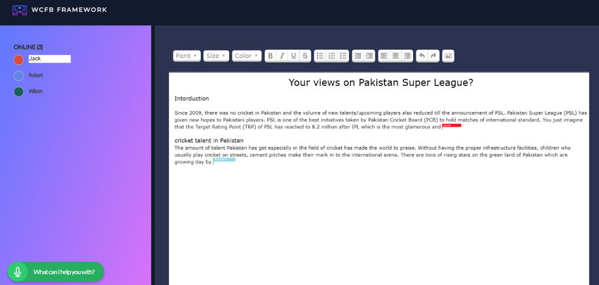

Al interactuar con el sistema, reconoce cada acción realizada en el entorno compartido a través del habla para los usuarios con discapacidades visuales, mientras que los usuarios con visión normal no necesitan ninguna función especial para esto. Los usuarios con discapacidades visuales escuchan todas las actividades que ocurren en el documento compartido, mientras que la notificación emergente y los pitidos de sonido están integrados para los usuarios videntes. Se puede acceder a la aplicación desde diferentes lugares en diferentes horarios, lo que brinda a los usuarios flexibilidad para trabajar en cualquier momento mientras se sienta en cualquier lugar sin ningún obstáculo. Utiliza tecnologías web estándar, como el lenguaje de integración multimedia sincronizada (SMIL), XML y el protocolo seguro de transferencia de hipertexto (HTTPS), para el desarrollo de este sistema.

1. **Conclusiones**

El cuidadoso estudio de los problemas de diseño de la interfaz HCI en relación con las necesidades del grupo especial de usuarios es lo que hace que el producto sea exitoso, más allá de lo que la simple funcionalidad podría haber brindado. Cualquier personal medico que revise un sistema de acceso universal para ambientes colaborativos tendran comentarios positivos dados sus aspectos constructivos y beneficiosos del programa para los pacientes.

El desarrollo de un sistema de este tipo, toma una catar este procentidad considerable de trabajo por parte de los terapeutas para compleso, desde entrevistas iniciales hasta las discusiones durante la fase de prueba beta, y su participación total en el desarrollo de las mejoras. Sin embargo, es una labor necesaria.

1. **Referencias**

[1] "El diseño de la interacción – Criterios de diseño de la interacción", Xavier Ribes i Guàrdia & Magda Polo Pujadas, Universita de Catalunya [Online]. Available: http://cv.uoc.edu/UOC/a/moduls/90/90_574b/web/main/m5/c4/2.html [Accessed: 09- Jul2019].

[2] “Design for All", CONSTANTINE STEPHANIDIS, The Encyclopedia of Human-Computer Interaction [Online]. Available: https://www.interaction-design.org/literature/book/the-encyclopedia-of-human-computer-interaction-2nd-ed/design-4-all [Accessed: 09- Jul2019].

[3] "User interface design for people with special needs",

Rhaf Alloush, Shamra sy [Online]. Available: https://es.slideshare.net/RhafAlloush/user-interface-design-for-people-with-special-needs [Accessed: 09- Jul2019].

[4] "Universal accessibility in HCI: Process-oriented design guidelinesand tool requirements", C. Stephanidis, D. Akoumianakis, M. Sfyrakis, and A. Paramythis, Institute of Computer Science (ICS) [Online]. Available: http://ui4all.ics.forth.gr/UI4ALL-98/stephanidis1.pdf [Accessed: 09- Jul2019].

1. **CAD**: Diseño Asistido por Computador, la aplicación de tecnologías de la información y de la comunicación al proceso de diseño.